HƯỚNG DẪN CÀI ĐẶT ĐẦU CÂN W100
- SƠ ĐỒ CHÂN:
1 | +SUPPLY (12/24 VDC)
2 | -SUPPLY (12/24 VDC) / RS232: GND
3 | RS232: TXD
4 | RS232: RXD
5 | OUTPUT No. 1
6 | OUTPUT No. 2
7 | OUTPUT No. 3
8 | OUTPUT No. 4
9 | OUTPUT COMMON
10 | INPUT No. 1 (+VDC min 5 V max 24 V)
11 | INPUT No. 2 (+VDC min 5 V max 24 V)
12 | INPUT COMMON (-VDC 0 V)
13 | ---------
14 | INPUT No. 3 (+VDC min 5 V max 24 V)
15 | OUTPUT No. 5
16 | E/EC OPTION
17 | RS485: -
18 | RS485: +
19 | LOAD CELL (-Exc)
20 | LOAD CELL (+Exc)
21 | LOAD CELL (+SENSE)
22 | LOAD CELL (-SENSE)
23 | LOAD CELL (-Sig)
24 | LOAD CELL (+Sig)

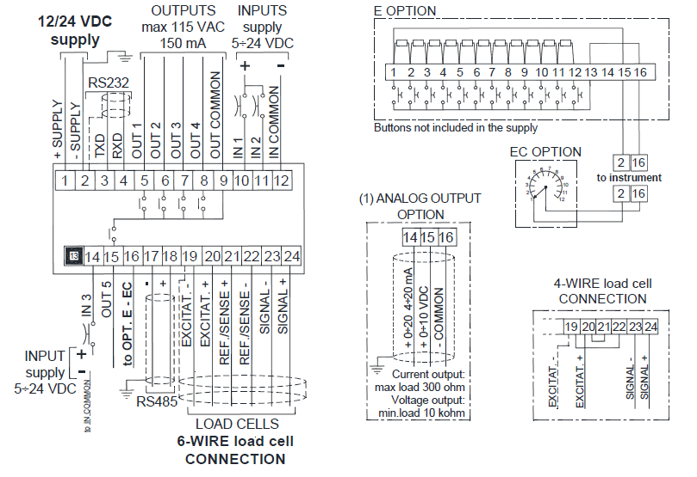
- HƯỚNG DẪN CALIBRATION:

- Nhấn đồng thời 2 phím Enter và Zero -> màn hình hiển thị “CAL IB”
- Nhấn phím Enter -> màn hình hiển thị “F5-TEO”
- Nhấn phím PRINT -> màn hình hiển thị “SEnS Ib”
- Nhấn phím PRINT -> màn hình hiển thị “dIU I5”
- Muốn thay đổi bước nhảy thì nhấn phím Enter -> màn hình hiển thị “X”. Tiếp theo, nhấn phím PRINT hoặc TARE để chọn bước nhảy của cân
- Chọn xong bước nhảy thì nhấn phím Enter ( hiện Wait đợi 3s) màn hình hiển thị “NASS” ( khai báo tải Max của cân ). Nhấn phím Enter -> màn hình hiện dãy số “000000”. Sau đó, sử dụng phím PRINT và phím TARE để chỉnh tải Max của cân.
- Chọn xong tải Max thì nhấn phím Enter -> màn hình hiển thị “5Ero” chuẩn bị cài đặt điểm 0 cho cân
- Nhấn phím Enter (3 lần) -> màn hình hiện “INP 0”
- Nhấn phím PRINT -> màn hình hiển thị “Weight”. Sau đó, đặt tải cần cài đặt lên bàn cân, nhấn phím Enter -> màn hình hiện dãy số bất kỳ. Sau đó, sử dụng phím PRINT và phím TARE để nhập khối lượng tương ứng đã bỏ lên bàn cân, nhấn chọn bằng cách nhấn phím Enter (2 lần).
- Sau đó, nhấn phím Zero 2 lần để thoát khỏi setup và trở về chế độ cân bình thường.
Chú ý: cân sau khi setup sẽ không lưu tải Max chúng ta phải set tải max lại lần nữa.
- Nhấn đồng thời 2 phím Enter và Zero -> màn hình hiển thị “CAL IB”
- Nhấn phím Enter -> màn hình hiển thị “F5-TEO”
- Nhấn phím PRINT -> màn hình hiển thị “SEnS Ib”
- Nhấn phím PRINT -> màn hình hiển thị “dIU I5”
- Nhấn phím PRINT -> màn hình hiển thị “NASS”
- Nhấn phím Enter -> màn hình hiện dãy số “000000”. Sau đó, sử dụng phím PRINT và phím TARE để chỉnh tải Max của cân.
- Chọn xong tải Max thì nhấn phím Enter -> màn hình hiển thị “5Ero”
- Nhấn phím Zero 2 lần để thoát khỏi setup.

- CÀI ĐẶT SETPIONT OUTPUT AND INPUT:
+ Đấu nguồn 24 VDC vào chân số 9 ( Out common)
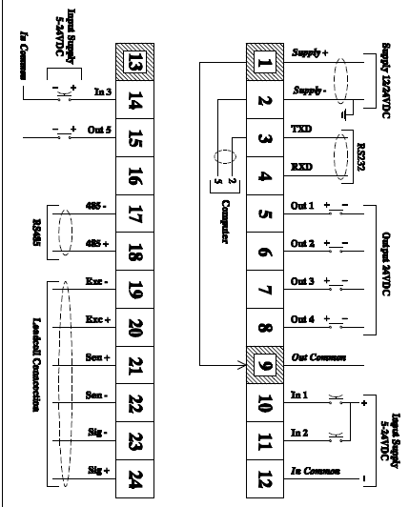
- Ấn giữ Enter + Zero màn hình hiển thị ( CAL Ib )
- -> ấn PRINT 5 lần màn hình hiển thị ( Out – In)
- -> ấn Enter màn hình hiển thị (Out -1)
- ->ấn Enter sau đó ấn Print hoặc Tare để chọn chế độ Open ( luôn luôn có 0v khi đạt setpiont thì tắt còn 24v) hoặc Close( luôn luôn có 24v khi đạt setpiont thì tắt còn 0v) -> ấn Enter -> ấn Zero thoát khỏi setup
- Khi màn hình thoát hoàn toàn khỏi setup ấn phím Enter màn hình hiển thị ( CLASS)
- -> Enter màn hình hiển thị (C 01)
- ->Enter màn hình hiển thị (SET 01)
- -> Enter -> ấn Print hoặc Tare để thay đổi giá trị của setpiont out 1
- -> Enter màn hình hiển thị (SET 02 ) -> Enter ->…….

- Cài đặt ANALOG OUTPUT:
- Nhấn 2 phím Enter + ESC cùng lúc thì màn hình hiển thị CAL IB.
- Nhấn phím PRINT vài lần cho đến khi màn hình hiển thị Analog.
- Nhấn phím Enter -> màn hình hiển thị TYPE.
- Nhấn phím Enter -> màn hình hiển thị 0 – 20nA , tức là ta đang chọn ngõ ra analog từ 0 mA đến 20 mA tương ứng với mức tải cài đặt. Muốn thay đổi thì ta nhấn phím Print để chọn các mức đầu ra ở chân 14, 15, 16 là (4÷20 mA, 0÷20 mA, 0÷10 V, 0÷5 V, ±10 V, ±5 V).
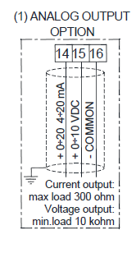
Chú ý: nếu cài đặt ngõ ra analog từ 0 mA đến 20 mA thì phải đấu dây tín hiệu điều khiển vào 2 chân 14 và chân 16 như hình phía trên.
- Tiếp theo cài đặt mức tải từ 0 kg đến 500 kg tương ứng từ 0 mA đến 20 mA. Cài đặt như sau:
- Sau khi chọn xong TYPE, nhấn phím Enter -> màn hình hiển thị node
- Nhấn phím Print -> màn hình hiển thị AnA 0 ( cài đặt mức tải để tương ứng ngõ ra analog là 0 mA )
- Nhấn phím Enter -> màn hình hiển thị 0.0 là đúng. Nếu hiện số bất kỳ khác 0.0 thì ta phải khai báo lại là 0.0
- Nhấn phím Enter -> màn hình hiển thị AnA FS ( cài đặt mức tải để tương ứng ngõ ra analog là 20 mA )
- Nhấn phím Enter -> màn hình hiển thị 500.0 là đúng. Nếu hiện số bất kỳ khác 500.0 thì ta phải khai báo lại là 500.0
- Nhấn phím Enter -> màn hình hiển thị Cor 0
- Nhấn phím ESC vài lần để trở về chế độ cân bình thường.

